Manifestacija Gljiverenje vu Stubakima 2018.
U subotu, 20. listopada za učenike i nastavnice SŠ Zabok ponovno je bio iskustveni dan. Tradicionalno 22. Gljivarenje vu Stubakima nije prošlo bez potpore Srednje škole Zabok. Naši učenici: Magdalena Kušan, Valentina Hoti, Patricija Frančina Gredičak, Gabriela i Dominik Pellegrini, Marin Ivan Cukrov, Maja Pripreljaš, Lovro Knapić, te njihove mentorice Anka Ilinčić, Renata Tršinski i Branka Kralj sudjelovale su na još jednoj manifestaciji i okupljanju gljivara i svih zaljubljenika u prirodu, u Parku prirode Medvednica. Učenici su sudjelovali u pripremi i prodaji raznih slasnih i tradicionalnih delicija od gljiva, buča, kestena i drugih jesenskih plodova i tako obogatili gastronomsku ponudu manifestacije te proširili svoja znanja i vještine za buduće zanimanje. Osim toga, učenici su na primjeru mogli uočiti spajanje zabave, razonode, gastronomije, prirode, zaštite prirode, edukacije o tome, tradicije i turizma, a što pridonosi njihovom budućem zanimanju i proširuje vidike o raznolikosti turističkog proizvoda.
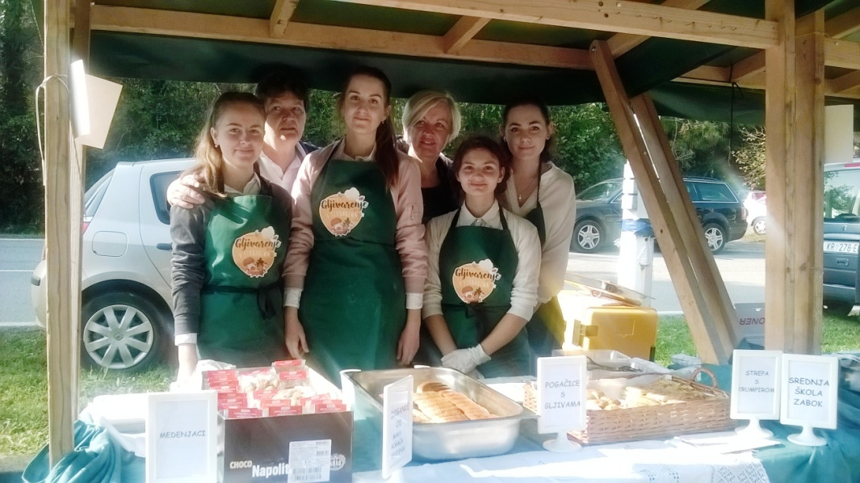
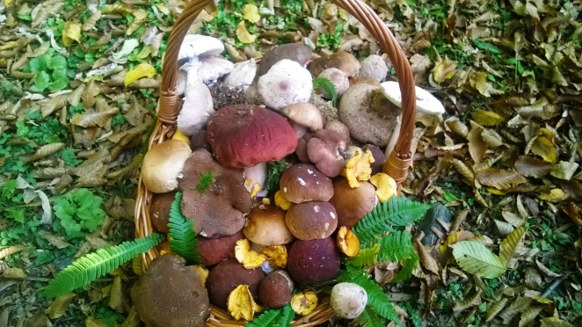 | 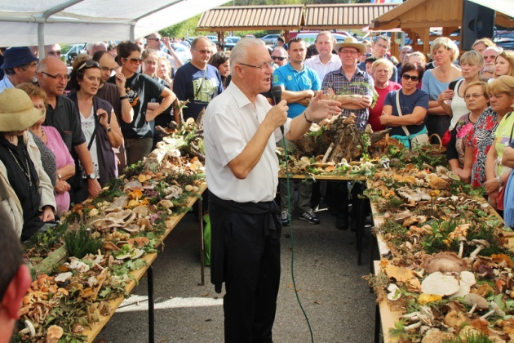
Pripremila:
Branka Kralj

